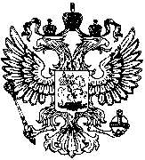

Прокуратура Российской Федерации
Прокуратура Республики Мордовия

Прокуратура Атюрьевского района
ул. Центральная, 20, с. Атюрьево, Республика Мордовия, 431050
тел./факс (8-834-54) 2-20-03 E-mail: aturjevo@13.mailop.ru

Прокуратурой Атюрьевского района проведена проверка в сфере охраны жизни и здоровья несовершеннолетних
Прокуратурой Атюрьевского района в деятельности дошкольных образовательных учреждений проведена проверка исполнения законодательства об охране жизни и здоровья несовершеннолетних.
Проведенной проверкой установлено, что между образовательными организациями и медицинским учреждением заключен договор безвозмездного пользования имуществом, а именно медицинским кабинетом, в котором учащимся оказывается необходимая медицинская помощь.
Вместе с тем, в нарушение ст. 54 Федерального закона от 21.11.2011
№ 323-ФЗ «Об основах охраны здоровья граждан в Российской Федерации», Порядка оказания медицинской помощи несовершеннолетним, в том числе в период обучения и воспитания в образовательных организациях, утвержденного приказом Министерства здравоохранения от 05.11.2013 № 822н, в помещениях медицинского блока отсутствует часть медицинских изделий, мебели, оргтехники (тонометр с возрастными манжетами, стетофонендоскоп, оториноскоп, аппарат искусственной вентиляции легких, грелка медицинская, пинцет, носилки, ширма медицинская).
В этой связи с целью устранения выявленных нарушений закона прокуратурой района в суд направлено 2 исковых заявления.
Решениями Торбеевского районного суда Республики Мордовия заявленные требования удовлетворены в полном объеме.
Решение суда в законную силу не вступило.

Прокурор района советник юстиции

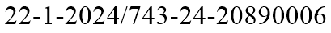
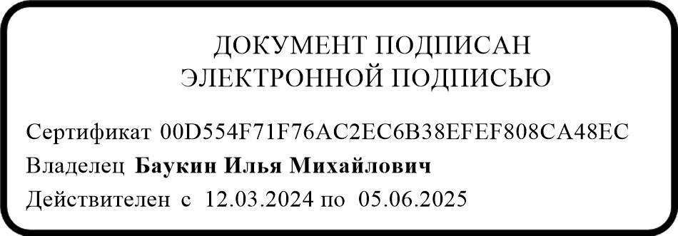
И.М. Баукин
Прокуратура Атюрьевского района Республики Мордовия
№

